Mit dem CADENAS Industry-Forum immer Up-to-date
Internationaler Fachkongress bietet erneut aktuelles Wissen und Austausch für Industrieunternehmen und Komponentenhersteller

Augsburg, 22. März 2016. Über 200 internationale Besucher der Bereiche Maschinen- und Anlagenbau sowie Elektrotechnik informierten sich beim 17. Industry-Forum am 8. und 9. März 2016 in der WWK Arena in Augsburg über Trends und Entwicklungen rund um nachhaltige Kostensenkung mit dem Strategischen Teilemanagement, Ausbau von Vermarktungsmöglichkeiten durch Elektronische CAD Produktkataloge und Building Information Modelling (BIM).

Zuhören als Grundvoraussetzung für erfolgreiche Innovationen
Eröffnet wurde das Industry-Forum mit der Keynote von Jürgen Heimbach, Geschäftsführer der CADENAS GmbH, der einen Ausblick auf kommende technische Neuerungen gab, mit denen Unternehmen in nächster Zeit zu rechnen haben.

Die Keynote dient jedes Jahr als Anlass für weitere Gespräche, welche Jürgen Heimbach besonders wichtig sind. Nur durch Kommunikation und Zuhören kann der Softwarehersteller die Bedürfnisse der Kunden erfahren und sie vollständig umsetzten. „Genau in diesem Punkt unterscheiden wir uns gravierend von unseren Marktbegleitern – wir hören zu. Daher bietet das Industry-Forum für uns und unsere Kunden der perfekte Rahmen: Zwei Tage lang können Nutzer und Entwickler sich austauschen. Die Kunden hingegen wissen, dass ihre Wünsche und Ideen immer an den richtigen Stellen positioniert werden“, erklärte der Geschäftsführer der CADENAS GmbH.

Langfristiges Wachstum braucht Flexibilität
In seinem Vortrag erklärte Jürgen Heimbach, warum CADENAS vorzugsweise flexibel reagieren möchte: „Stellen Sie sich vor, Sie haben Ihren Weg eingeschlagen und plötzlich taucht am Horizont eine neue, wichtige Technologie auf. Wie reagieren Sie dann darauf?“ Als Beispiel nannte er hierfür Facebook: „Wer hätte 2008 gedacht, dass Facebook unter anderem für alle Marketing Strategen und die Medienlandschaft so wichtig werden würde?“ Zudem führte er als weiteres Beispiel die wachsende Bedeutung von Smartphones im privaten wie im beruflichen Bereich an und bestätigt damit auch die Beobachten, die die Forschung hierzu gemacht hat. Disruptive Technologies ist hier das Stichwort. Innerhalb von 5 Jahren verändern bahnbrechende Technologien das allgemeine Verhalten und die Entscheidungen der Nutzer.
Wie aktuell das Thema Smartphones für den Beruf und den privaten Bereich ist, konnten Interessenten Anfang März im Marketing Club Augsburg beim Vortrag zur IT-Consumerization erleben, der an der Wirtschaftswissenschaftlichen Fakultät an der Universität Augsburg stattfand. Auch die Digitale Transformation wird in den nächsten Jahren eines der Themen sein, mit dem sich Unternehmen auseinandersetzen müssen.

Am Ball bleiben
CADENAS setzt auf andere Methoden als Art Langzeitstrategie: So werden Ideen und Wünsche von Kunden mit dem Knowhow von CADENAS kombiniert, um frühzeitig Ideen für Kunden abzuleiten und Innovationen zu schaffen. Die zeitgemäße Entwicklung von Software steht dabei im Vordergrund.
Der Augsburger Softwarehersteller lässt sich auch von anderen innovativen Ideen inspirieren, um sie auf CADENAS-eigene Anwendungen und Funktionen zu übertragen:
So soll für das 3D CAD Modelle Downloadportal PARTcommunity die vorhandene Hilfe Funktion vollständig erneuert und auf das nächsten Level gehoben werden. Die Erneuerung wird langfristig den Einstieg der Erstnutzer in das Downloadportal erleichtern.

Praktische Erfahrungsberichte von namhaften Unternehmen
Mit rund 20 Best-Practice Vorträgen namhafter Unternehmen zu Themen, wie der erfolgreichen Unterstützung von PARTsolutions bei GE Oil & Gas Projekten, der Elektronische Produktkatalog als CAD Marktplatz eines Unternehmens oder die Vorbereitung des Umstieges von Ideas zu NX sowie interaktiven Workshops, zog der internationale Fachkongress erneut Teilnehmer aus Deutschland, Österreich, Großbritannien, Italien, Asien, Frankreich, Schweden, Norwegen, der Schweiz und der Türkei an. Ergänzt wurde das Forum durch eine integrierte Fachausstellung zahlreich renommierter Unternehmen, wie der keytech Süd GmbH, der CINTEG AG, der DSC AG u. v. a.
Beim jährlichen Heimspiel, dem Industry-Forum Abendevent unter dem Motto „Champions Made in Augsburg die #jedesau kennt“ konnten Besucher bei verschiedenen Attraktionen rund um das runde Leder ausgiebig demonstrieren, dass auch sie zur ersten Liga gehören. Besonders gern wurde die Möglichkeit genutzt, an den Stadionführungen teilzunehmen und die Heimstätte des FCA genauer erkunden zu können.

Weitere Informationen zum CADENAS Industry-Forum lesen Sie auf:
http://www.industry-forum.biz

Impressionen zur Abendveranstaltung sowie Bilder und Voträge zum Herutnerladen finden Sie unter:
http://www.industry-forum.biz/rueckblick/2016
Pressebilder

Bildunterschrift 1: Nur durch Kommunikation und Zuhören kann der Softwarehersteller CADENAS die Bedürfnisse der Kunden erfahren und sie vollständig umsetzten.

Bildunterschrift 2: Der Ausblick auf kommende technische Neuerungen wurde rege auf dem 17. Industry-Forum besprochen.

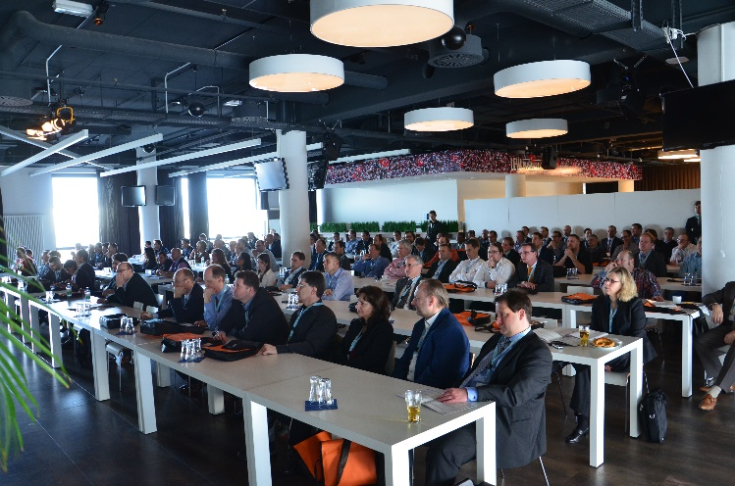
Bildunterschrift 3: Mit rund 20 Best-Practice Vorträgen namhafter Unternehmen und interaktiven Workshops, zog der internationale Fachkongress erneut 200 Teilnehmer aus Deutschland, Österreich, Großbritannien, Italien, Asien, Frankreich, Schweden, Norwegen, der Schweiz und der Türkei an.

Bildunterschrift 4: Bei verschiedenen Attraktionen rund um das runde Leder konnten Besucher ausgiebig demonstrieren, dass auch sie zur ersten Liga gehören.

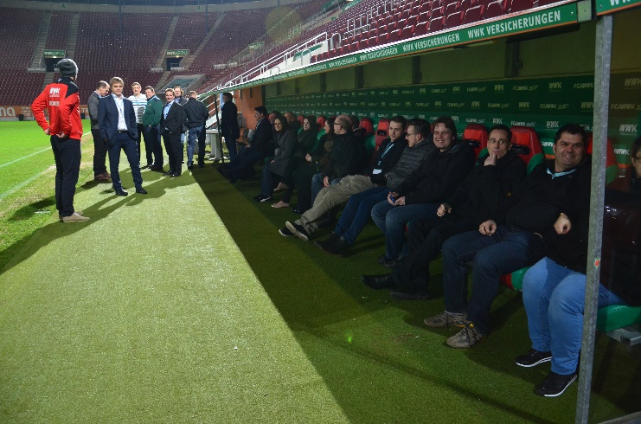
Bildunterschrift 5: Besonders gern wurde die Möglichkeit genutzt, an den Stadionführungen teilzunehmen und die Heimstätte des FCA genauer erkunden zu können.

Der Pressetext und die Bilder stehen auf unserer Webseite zum Download bereit: www.cadenas.de/presse/pressemitteilungen

Über die CADENAS GmbH

CADENAS ist ein führender Softwarehersteller in den Bereichen Strategisches Teilemanagement und Teilereduzierung (PARTsolutions) sowie Elektronische CAD Produktkataloge (eCATALOGsolutions). Das Unternehmen stellt mit seinen maßgeschneiderten Softwarelösungen ein Bindeglied zwischen den Komponentenherstellern und ihren Produkten sowie den Abnehmern dar.

Der Name CADENAS (span. Prozessketten) steht mit seinen 300 Mitarbeitern an 17 internationalen Standorten seit 1992 für Erfolg, Kreativität, Beratung und Prozessoptimierung.

Weitere Informationen finden Sie unter: www.cadenas.de

